مطالعه اثر چیدمان بالن ها در جذب انرژی فوم ترکیبی رزین اپوکسی بعنوان جاذب انرژی در نرم افزار المان محدودAbaqus

محمدجواد فیروزی1، سید رضا حمزه لو2*

1- دانشجوی کارشناسی ارشد، مهندسی مکانیک، دانشگاه تربیت دبیر شهید رجائی، تهران

2- استادیار، مهندسی مکانیک، دانشگاه تربیت دبیر شهید رجائی، تهران

* شهر، صندوق پستی 16788، rehamzeloo@sru.ac.ir

چکیده

جاذب های انرژی دسته جدیدی از مواد هستند كه به دلیل داشتن خواص مکانیکی و فیزیکی خاص خود كاربردهای جدیدی یافته اند بعضی از این خواص عبارت است از چگالی پایین، نسبت سطح به حجم بالا، چقرمگی بالا، داشتن انواع خواص ایزوتروپ ، شبه ایزوتروپ و... ، كه این خواص باعث كاربرد آن ها در زمینه های مختلف مهندسی مانند مبدلهای حرارتی و سازه های جاذب انرژی شده است. فوم­هاي ترکیبی کامپوزیت­هاي متشکل از گوی های کوچک توخالی و ماتریس فلزي، سرامیکی یا پلیمري می‌باشند. باتوجه به خواص فیزیکی همسانگرد، استحکام و مدول فشاري مخصوص زیاد، جذب رطوبت بسیار پایین و پایداري گرمایی بالا، این مواد کاندیداي مناسبی براي استفاده در سازه­هاي سبک مانند هواپیما، زیردریایی­ها و غیره می‌باشند. در این مطالعه به تاثیر توپولوژی چیدمان بالن‌ها در میزان جذب انرژی فوم ترکیبی رزین اپوکسی با بالن های فولادی توسط نرم افزار المان محدود Abaqus پرداخته شد. سه توپولوژی مکعبی ساده CP، مکعبی مرکزدار BCC و مکعبی با وجوه مرکزدار FCC ، مورد بررسی قرار گرفت. نتایج نشان داد که به دلیل تخلخل کمتر فوم و روی هم قرار گرفتن بالن ها در ساختارCP میزان سفتی سازه به مراتب از ساختارهای BCC و FCC بیشتر بوده و میزان جذب انرژی در این ساختار بیشتر از دو ساختار دیگر است.

**کلی**د‌واژگ**ان**

جاذب انرژی ، فوم ترکیبی، رزین اپوکسی، چیدمان ( توپولوژی )، کد المان محدود Abaqus

Investigation the effect of hollow sphere topology on energy absorption of epoxy resin composite foams as energy absorbers by Abaqus

Mohammad javad firouzi1, Reza Hamzeloo2*

1- Master of Engineering Student, Mechanical Engineering Department, Shahid Rajaee Teacher Training University, Tehran, Iran.

2- Department of Mechanical Engineering, Shahid Rajaee Teacher Training University, Tehran, Iran

* P.O.B. 16788 Tehran, Iran, [rehamzeloo@sru.ac.ir](mailto:rehamzeloo@sru.ac.ir)

Abstract

Energy absorbers are a new class of materials that have gained new applications due to their specific mechanical and physical properties. Some of these properties are: low density, high surface-to-volume ratio, high toughness, having different isotropic, which have led to their application in various fields of engineering such as heat exchangers and energy-efficient structures. Composite foams are kind of composites consisting of hollow spheres and metallic alloys, ceramic or polymer matrices as foams. Due to their isotropic physical properties, high strength and compressive modulus, very low moisture absorption and high thermal stability, these materials are suitable candidates for use in lightweight structures such as aircraft, submarines and more. In this study, the effect of balloon layout topology on absorption energy of epoxy resin composite foam with steel balloons was investigated by Abaqus finite element software. Three simple CP cubic topologies, BCC centered cubic and FCC centered cubic, were investigated. The results showed that due to less foam porosity and balloons overlap in the CP structure, the structural rigidity was significantly higher than the BCC and FCC structures and the energy absorption capacity was higher than two other structures.

Keywords

Energy absorbers, Combined foam, Epoxy resin, Topology, Abaqus finite element code

۱-مقدمه

با گسترش و توسعه­ي روز افزون زمینه­هاي مختلف مهندسی، نیاز به کاهش خسارات وارده و افزایش امنیت توجه محققین را به سازه­هایی جلب نمود که توان جذب انرژي داشته باشند. جذب انرژی مواد و سازه­هایی که به عنوان جاذب انرژی به کار می­روند نقش حفاظتی داشته و از وارد شدن ضربه­های ناگهانی و یا غیر قابل پیش بینی به اجسام، قطعات و یا به طور کل اشیای محافظت شده توسط آن­ها جلوگیری می­نمایند[1,2] .

ضربه یا نیرویی که به اجسام وارد می‌شود ممکن است مانند پرتاب اجسام و قطعات از یک لیفتراک حین جابجایی و تصادف خودروها اتفاقی و ناگهانی باشد و یا مانند برخورد یک چتر باز با زمین یا فرود و به آب افتادن یک موشک یا سفینه فضایی و موارد مشابه آن­ها کاملا قابل پیش بینی باشد. ماده یا سیستم

حفاظتی و جاذب انرژی باید بتواند در تمام شرایط، ضربه­های ناشی از برخورد به اجسام یا موانع را دریافت وجذب نماید و در نتیجه از آسیب دیدن به آن اجسام جلوگیری کند [3].

اجسام و مواد صلب معمولا جاذب­های خوبی برای انرژی نیستند این مواد هنگامی که تحت تنش با نیرو قرار می­گیرند به ­سختی دچار تغییر شکل شده و مقدار زیادی از آن نیرو یا تنش را منتقل می­کنند بنابراین به ­دیگر اجسام و قطعات ضربه وارد کرده و باعث آسیب رسیدن به آن­ها می‌شوند. مواد و سازه­هایی که به عنوان جاذب ­های انرژی به کار می­روند، عموما دارای منحنی­های تنش– کرنش­های باز، هموار و وسیع می‌باشند [4,5].

در حقیقت مقدار زیادی از انرژی وارد شده از ضربه بصورت انرژی تغییر شکل پلاستیک و اصطکاک مصرف می‌شود. همانطور که در شکل 1 مشاهده می‌شود این منحنی­ها بسیار هموار و گسترده­اند سطح زیر منحنی نیز تقریبا متناسب با مقدار است که بیانگر میزان انرژی در واحد حجم اولیه (قبل از فشرده شدن) بوده و توسط جاذب انرژی می‌تواند جذب شود بنابراین موادی که منحنی ­های کشیده­ تری داشته باشند مقدار انرژی بیشتری را نیز می‌توانند جذب کنند[6] .

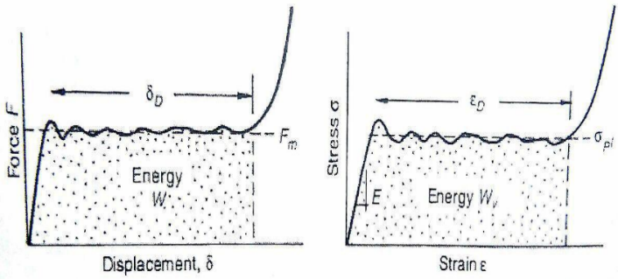

**شکل 1** – منحنی تنش کرنش جاذب های انرژی[6]

تا اوایل قرن نوزدهم میلادی توجه زیادی به مواد پلیمری نشده بود بومیان آمریکای مرکزی از برخی درختان شیرابه‌هایی استخراج می‌کردند که شیرابه بعدها نام لاتکس به خود گرفت. در سال 1839 ، چارلز گودیر متوجه شد که در اثر مخلوط کردن لاتکس طبیعی با سولفور و حرارت دادن آن ماده‌ای قابل ذوب ایجاد می‌شود که می‌توان از آن محصولات مختلفی نظیر چرخ ارابه یا توپ تهیه کرد. در طی دهه­های گذشته، هزاران دانشمند با تحقیق بر روی کاهش تخلخل مواد مختلف، باعث بهبود خواص مکانیکی این مواد شده­اند و کمتر به این موضوع توجه شده بود که مواد تحت بارگذاری می‌توانند دارای تخلخل، آن­هم به مقدار زیاد باشند. از سوی دیگر سازه­های طبیعی زیادی مانند استخوان و چوب درختان به صورت متخلخل آفریده شده است که از نظر خواص مکانیکی بهینه شده و کمترین وزن را دارا می‌باشند. دانشمندان با الهام گرفتن از سازه­های طبیعی متخلخل، مواد متخلخل مصنوعی را ابداع کردند. مواد متخلخل مصنوعی شامل پلیمرها، سرامیک­ها و فلزات می‌باشد [7,8].

نظر به­گستره­ي وسیع نیاز به استفاده از چنین سازه­هایی در صنایع هوافضا ، خودروسازي، کشتی­سازي و ... تحقیقات گسترده­اي براي شناخت و آنالیز سازه­هاي مختلف با قدرت جذب انرژي بالا آغاز شده است. نوع مقطع، ابعاد هندسی، جنس سازه و ... از جمله موارد مهم و اثرگذار در میزان جذب انرژي هستند. از طرفی وزن سازه پارامتر بسیار مهمی است که باید درکنار سایر عوامل اثرگذار در نظر گرفته ­شود[9]. فوم­هاي ترکیبی کامپوزیت­هاي متشکل از مواد کوچک توخالی و ماتریس فلزي، سرامیکی یا پلیمري می‌باشند. باتوجه به خواص فیزیکی، استحکام و مدول فشاري مخصوص زیاد، جذب رطوبت بسیار پایین و پایداري گرمایی بالا، این مواد کاندیداي مناسبی براي استفاده در سازه­هاي سبک مانند هواپیما، زیردریایی­ها و موشک ها می‌باشند. برای تولید فوم­های ترکیبی بیشتر از ترموست­ها استفاده می‌شود؛ زیرا تولید آن­ها آسانتر و بعد از عمل­آوری از نظر شیمیایی خنثی عمل می­کنند. علاوه بر آن این فوم­ها صلب­تر بوده و پایداری گرمایی بیشتری دارند[10,11] .

شکل 2 یک نمونه از فوم ترکیبی اپوکسی ساخته شده را نشان می‌دهد.

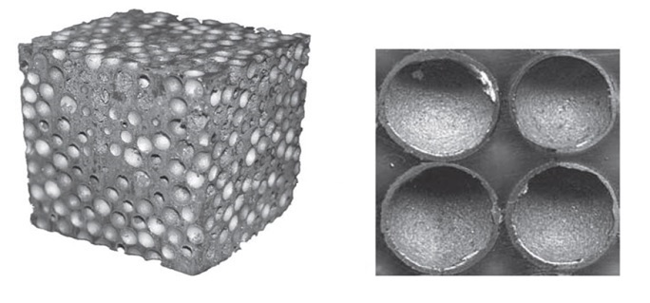

شکل 2 - فوم ترکیبی تولید شده با ساختار رندوم [4]

۲-روش تحقیق

مدلسازی سه بعدی فوم های فلزی و نحوه تعریف خواص مکانیکی و نمایش رفتار تراکمی آنها یکی از مشکلات و دغدغه های پژوهشگران حوزه جاذب های انرژی است. از آنجایی که رفتار تراکمی فوم به طور قابل توجهی به نحوه قرارگیری سلول ها و حفره های ایجاد شده در حین تولید آنها بستگی دارد نمایش مدل این مواد با تنوع فراوانی که در فرایند تولید دارند یک موضوع حائز اهمیت است. این موضوع در بسیاری از پژوهش های انجام شده باعث تفاوت در نتایج تجربی و تئوری شده است. ضمنا دسته بندی تولیدی فوم ها به 2 دسته سلول باز و سلول بسته نیز خود عاملی برای متفاوت شدن رفتار فوم ها در حین تست یا عملکرد می‌باشد. حال اینکه متغیرهای متعددی بر روی رفتار فوم ها تاثیر پذیرند که در بسیاری از تحلیل ها و پژوهش ها از آنها صرف نظر می‌شود ولی مهمترین متغیر در حین تست و تحلیل فوم ها رفتار ضربه ای و تراکمی آنها می‌باشد.

در این مطالعه به تحلیل جاذب انرژی تحت بار تک محوری شبه استاتیک پرداخته می‌شود . از آنجاییکه میزان نرخ کرنش در مقدار جذب انرژی فوم های ترکیبی و کلا سازه های جاذب تاثیر دارند از یک نرخ کرنش ثابت برای تحلیل سه چیدمان استفاده می‌شود.

برای بدست آوردن نتایج شبیه سازی قابل قبول و مورد تایید باید از یک مدل نسبتا بزرگ که حداقل شامل 10 بالن در هر جهت مختصاتی باشد استفاده نمود. به دلیل حجیم بودن چنین مدلی پس از مش ریزی و رسیدن به تعداد زیاد خطاهای ناشناخته در هنگام تحلیل المان محدود، با استفاده از شرایط مرزی متقارن و تکراری یک حجم کوچک یعنی یک هشتم یک سلول کامل از سازه جاذب را بعنوان مدل شبیه سازی استفاده کردیم. شکل های 3 تا 5 مدل تک سلول های هر یک از چیدمان ها نشان داده شده است.

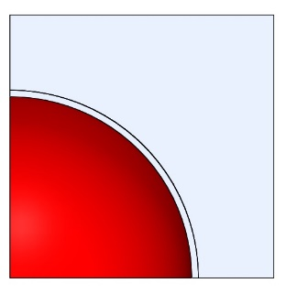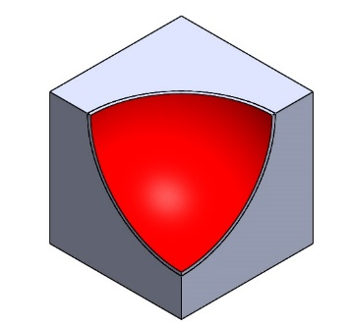

(b) (a)

شکل 3 – مدل متقارن ساختاری (a نمای دو بعدی تک سلولی ساختار CP (b مدل سه بعدی ساختار CP

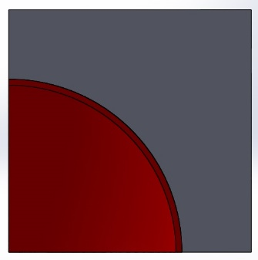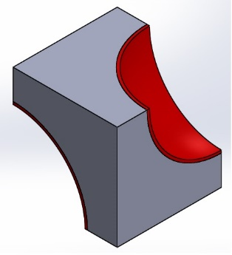

(b) (a)

**شکل 4** – مدل متقارن ساختاری (a نمای دوبعدی تک سلولی ساختار BCC (b مدل سه بعدی ساختار BCC

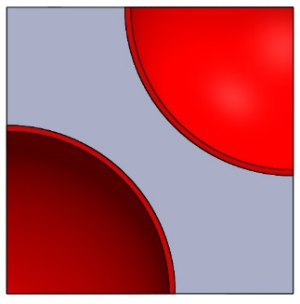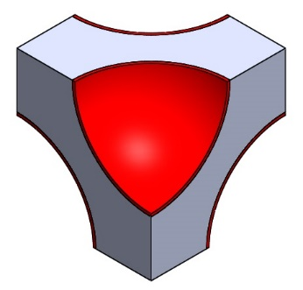

(b) (a)

**شکل 5-** مدل متقارن ساختاری (a نمای دوبعدی تک سلولی ساختار FCC (bمدل سه بعدی ساختار FCC

مدلسازی سه بعدی برای بدست آوردن هندسه یک تک سلول از فوم فلزی در نرم افزار آباکوس خود نیز با چالش هایی همراه است. ابتدا مدل ها در نرم افزار SOLID تهیه شد و با پسوند STEP در نرم افزار آباکوس وارد شد اما پس از اعمال خواص مکانیکی به هر ماده و مونتاژ آنها در محیط مونتاژ و تعریف مراحل انجام تحلیل در محیط مش ریزی با خطا و مشکل روبرو شدیم. راه های متفاوتی از جمله پارتیشن بندی را برای رفع عدم مش مناسب امتحان کرده و به نتیجه قابل قبول نرسیدیم. این مشکل با مدلسازی تک سلول کامل در نرم افزارAbaqus و پارتیش بندی نیز حل نشد و به همین دلیل ابتدا با مشی که خود نرم افزار ( Tet ) آن را با مدل تک سلول پارتیشن بندی شده می پذیرفت تحلیل را ران نموده و در میانه حل جواب واگرا شده و با بروز خطا از ادامه حل باز می ماندیم. با یک هشتم شدن مدل تحلیلی و استفاده از شرایط مرزی متقارن و تکراری مشکل مش ریزی مرتفع گردید و حل مسئله کامل شد.

بار تک محوری یا مقدار فشردگی (جابه جایی) سلول از روی سطح بالایی مدل های شبیه سازی اعمال شده و با نرخ کرنش ثابت 1000 s-1 تحلیل انجام شد. قطر بالن ها از مقالات تجربی استخراج شده که در این مطالعه قطر خارجی بالن ها 2 mm و ضخامت دیواره آنها 0.03 mm در نظر گرفته شد. کمترین فاصله بین هر بالن مطابق با اطلاعات بدست آمده از آزمایشات تجربی و عددی انجام شده توسط پژوهشگران 0.4 mm در نظر گرفته شد.

تحلیل در نرم افزار Abaqus با روش Dynamic Explicit با مش Explicit خطی Linear از نوع Stress 3D با کد C3D8R انجام گرفت. جدول شماره 1 مشخصات مربوط به پارامترهای ورودی را نشان می‌دهد.

**جدول 1-** پارامترهای ورودی شبیه‌سازی

|  |  |  |
| --- | --- | --- |
| **ردیف** | **پارامترهای ورودی** | |
| 1 | روش حل | Dynamic Explicit |
| 2 | مشخصات مش | Explicit/ Linear |
| 3 | نوع مش | Stress/Hex 3D |
| 4 | کد مش | C3D8R |
| 5 | نرخ کرنش | 1000 s-1 |
| 6 | قطر بالن | 2 mmØ |
| 7 | ضخامت دیواره بالن | T = 0.03 mm |

شکل6 شمای مکعبی ساده را در یک برش نرمال نسبت به محور x که شامل شرایط مرزی می‌شود را نشان می‌دهد.

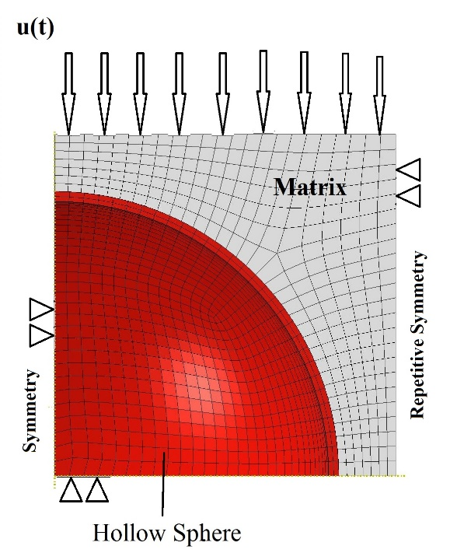

**شکل 6 –** اعمال شرایط مرزی و بارگذاری برای ساختار مکعبی ساده

جنس ماتریس پایه در این مطالعهEPOXY RESIN L1100 انتخاب شد. بالن های مصرفی در فوم های ترکیبی از مواد مختلفی مثل فلزات، شیشه و سرامیک ها تهیه و تولید می‌شوند در این مطالعه جنس بالن از فولاد انتخاب شده است که به روش زینتر تولید می‌شود و خصوصیات مکانیکی آن بر پایه آزمایشات تجربی استخراج شده است. پارامترها و خواص مکانیکی مواد بکار رفته در جدول 2 و جدول 3 آورده شده است.

**جدول 2** – خصوصیات مکانیکی رزین اپوکسی

|  |  |  |
| --- | --- | --- |
| MATRIX – EPOXY RESIN L1100 | | |
| MPa | 2460 | E |
|  | 0.36 | POISSON RATIO |
| MPa | 113 | YEILD STRENGHT |
| g/dm3 | 1.13 | DENSITY |

**جدول 3** – خصوصیات مکانیکی بالن فولادی

|  |  |  |
| --- | --- | --- |
| HOLLOW SPHERE - Steel | | |
| MPa | 115 | E |
|  | 0.3 | POISSON RATIO |
| MPa | 255 | YEILD STRENGHT |
| g/dm3 | 6.95 | DENSITY |

پارامترها و رفتار پلاستیک مواد مورد استفاده در این تحلیل از نمودارهای تنش کرنش بدست آمده از تست های تجربی استخراج شده و در بخش تعیین خصوصیات مواد مصرفی در نرم افزار وارد شد . رفتار پلاستیک مواد مصرفی در جداول 4 و 5 آورده شده است.

جدول 4 – رفتار پلاستیک بالن فولادی

|  |  |
| --- | --- |
| PLASTIC BIHAVIOR OF STEEL | |
| PLASTIC STRAIN | YEILD STRENGHT |
| 0.00 | 255.00 |
| 0.01 | 272.70 |
| 0.03 | 295.46 |
| 0.05 | 308.10 |
| 0.10 | 333.38 |
| 0.16 | 358.67 |
| 0.23 | 383.95 |
| 0.29 | 409.23 |
| 0.36 | 442.10 |
| 0.46 | 480.03 |

**جدول 5** – رفتار پلاستیک رزین اپوکسی

|  |  |
| --- | --- |
| PLASTIC BIHAVIOR OF EPOXY | |
| PLASTIC STRAIN | YEILD STRENGHT |
| 0.001 | 114.65 |
| 0.003 | 115.20 |
| 0.004 | 116.31 |
| 0.005 | 116.86 |
| 0.008 | 116.31 |
| 0.010 | 113.55 |
| 0.013 | 109.69 |
| 0.014 | 108.04 |
| 0.015 | 106.94 |
| 0.019 | 104.74 |
| 0.023 | 103.08 |
| 0.030 | 100.88 |
| 0.038 | 99.22 |
| 0.048 | 97.57 |
| 0.063 | 95.92 |
| 0.077 | 94.82 |
| 0.095 | 93.16 |
| 0.116 | 92.06 |
| 0.141 | 90.96 |
| 0.171 | 89.86 |
| 0.200 | 89.86 |
| 0.227 | 89.86 |
| 0.259 | 89.86 |
| 0.297 | 89.86 |
| 0.400 | 88.76 |

۳-نتایج

پس از اعمال تمام پارامترها به سه ساختارCP, BCC, FCC با حلگر Dynamic Explicit شبیه سازی انجام شد . در تحلیل های اولیه و جواب های اولیه شکل و ساختار مدل تحلیلی دچار دفرمگی و تغییر شکل غیر معمول گردید که با اصلاح شرایط مرزی و اعمال قیود بیشتر بر روی مدل در محیط اینتراکشن و حل کردن مجدد مسئله موارد یک به یک برطرف شده و شبیه سازی به شکل واقعی فوم های جاذب نزدیک شد .

برای تحلیل فوم های فوق از جابه جایی 0.6 mm نسبت به ارتفاع کلی مدل تحلیلی استفاده شد . زمان حل در استپ 0.5 دقیقه در نظر گرفته شد و نتایج و شمای کلی مدل تحلیلی با ساختار مکعبی ساده CP به صورت شکل 7 شد.

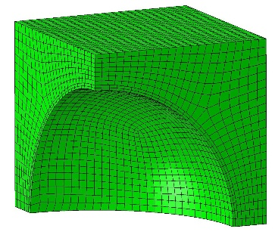

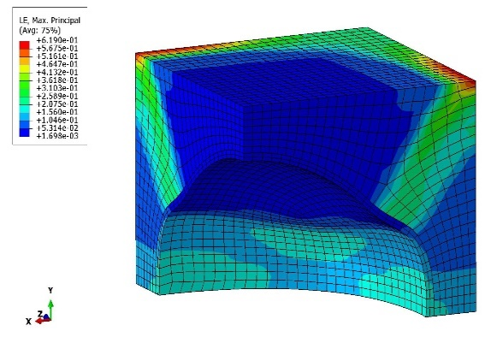

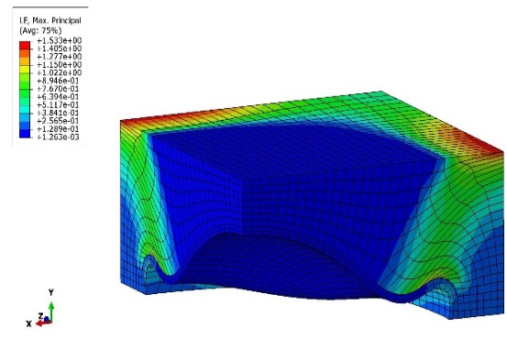

**شکل 7** – مدل شبیه سازی شده ساختار CP

از نتایج تصویری بدست آمده از شبیه سازی مشخص است که تغییر شکل بالن درون فوم کاملا در کرنش های مختلف انجام شده و تغییر فرم کلی فوم به همراه بالن با نتایج تجربی منطبق بوده و بالن در تمام مراحل تحلیل کاملا به فوم متصل بوده و یک فشردگی ایده آل را دارد .

ساختار های BCC و FCC نیز به همین صورت شبیه سازی و حل گردید. تمام شرایط حل یکسان بوده و همان جا به جایی برای این دو ساختار نیز در نظر گرفته شد. به دلیل تخلخل بیشتر این دو ساختار جاذب تنش بوجود آمده کمتر از ساختار CP بوده ولی مقدار فشردگی و دفرمگی کاملا یکنواخت بود.

نتایج مدل های شبیه سازی شده ساختار BCC در شکل 8 نشان داده شده است.

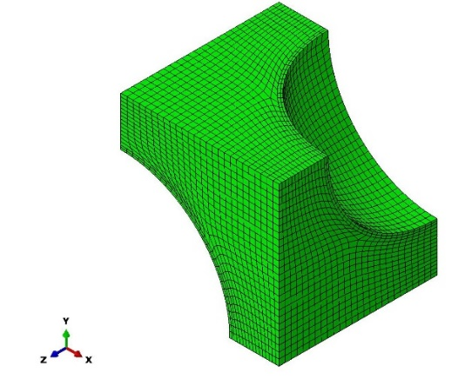

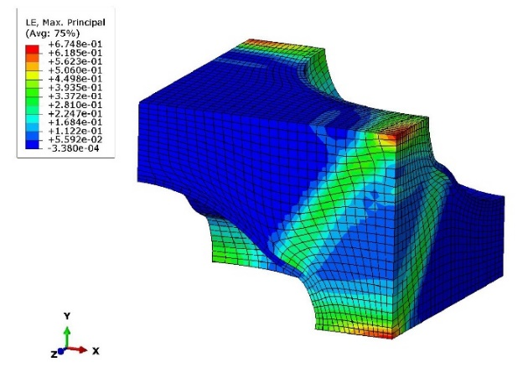

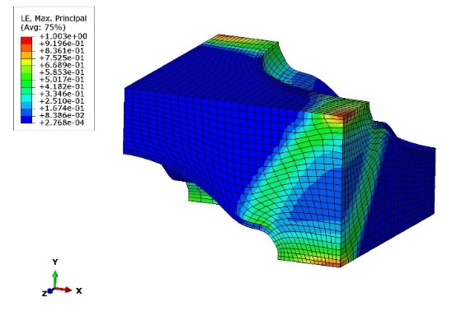

**شکل 8** – مدل شبیه سازی شده ساختار BCC

همانطور که در تصویر های سه بعدی مشاهده شد دفرمگی ماتریس پایه فوم و بالن ها بصورت همسان و یکنواخت بوده و کاملا منطبق بر شرایط عملکردی جاذب ها می‌باشد .

در شکل 9 مدل تحلیلی ساختار FCC نشان داده شده است. تمام بالن ها در این ساختار فشرده شده و ابعاد کلی فوم پس از فشردگی بصورت یکنواخت بسط پیدا کرده است.

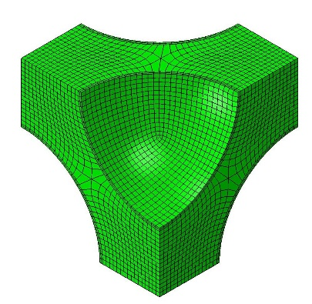

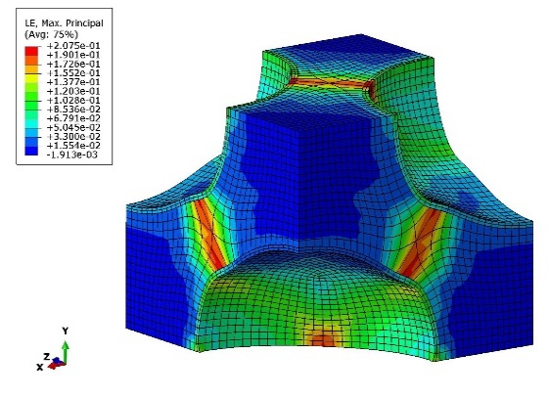

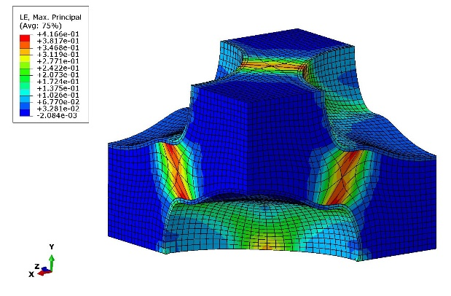

**شکل 9** – مدل شبیه سازی شده ساختار BCC

همانطور که در تصاویر مشاهده می‌شود بیشترین تنش ها در ناحیه بالن ها وارد می‌شود و ماتریس پایه کمتر دچار تنش می‌شود که خود نشان از عملکرد صحیح تحلیل در شبیه سازی بوده است . در عمل نیز این خاصیت جاذب ها باعث می‌شود که فوم ترکیبی دچار ترک و ترکیدگی نشود و فقط فشرده شده و با تغییر شکل پلاستیک انرژی وارد شده را جذب نماید. چنانچه پس از فشردگی بالن ها، فشار و ضربه همچنان نیرو به جاذب وارد کند تنش بصورت ناگهانی بالا رفته و فوم دچار ترکیدگی شده و متلاشی می‌شود .

در نمودار های شکلهای 1۰ تا ۱۳ منحنی های تنش – کرنش مربوط به هر ساختار از نتایج شبیه سازی استخراج شده و میزان جدب انرژی نیز در هریک از سه ساختار که سطح زیر منحنی تنش کرنش است، نشان داده می‌شود .

**شکل ۱۰** – نمودار منحنی تنش - کرنش فوم ترکیبی اپوکسی با ساختار CP

**شکل۱۱-**نمودار منحنی تنش - کرنش فوم ترکیبی اپوکسی با ساختار BCC

**شکل۱۲-** نمودار منحنی تنش - کرنش فوم ترکیبی اپوکسی با ساختار FCC

**شکل ۱۳** -نمودار منحنی تنش - کرنش برای سه چیدمان CP,BCC,FCC

مطابق منحنی تنش-کرنش فوم ترکیبی هالو اسفر بیشترین جذب انرژی برای ساختار مکعبی ساده CP است. به دلیل چگالی بیشتر ساختار مکعبی ساده و تخلخل کمتر و روی هم قرار گرفتن بالن ها در این نوع جاذب میزان جدب انرژی آن نیز از دو ساختار دیگر بیشتر است.

۴-نتیجه گیری

در این مطالعه به بررسی اثر چیدمان بالن ها در میزان جذب انرژی سازه های جاذب انرژی و فوم های ترکیبی هالو اسفر(گویهای توخالی) پرداخته شد. همانطور که از نتایج شبیه سازی ها نیز مشخص شد سازه هالو اسفر با ساختار CP بیشترین جذب انرژی را دارا بود و دلیل آن را می‌توان به تخلخل کمتر، چگالی بیشتر، منطم بودن و روی هم بودن بالن ها در این نوع ساختار ارجاع داد.

به همان نسبت که جذب انرژی در این ساختار بیشتر از دو ساختار دیگر است میزان تنش نیز بالاتر بود. در منحنی های تنش کرنش به وضوح نشان داده شد که تنش اعمال شده به فوم بیشتر از ساختارهای دیگر است. این موضوع می‌تواند مقداری از نیرو یا ضربه را به سازه مادر و اصلی که باید از آن محافظت شود وارد نماید.

۵- منابع و مراجع

[1] Degischer, H. and Kriszt, B. (2002). Handbook of Cellular Metals, Wiley-VCH, Weinheim.

[2] Ramamurty, U. and Paul, A. (2004). Variability in Mechanical Properties of a Metal Foam, Acta Materialia, 52: 869_876.

[3] Fiedler, T., O¨ chsner, A. and Gracio, J. (2007). Numerical Investigation of the Mechanical Properties of Adhesively Bonded Hollow Sphere Structures, Journal of Composite Materials (in press).

[4] Song, B. and Weinong, C. (2004). Dynamic Compressive Response and Failure Behavior of an Epoxy Syntactic Foam Filled with Glass Microspheres, Journal of Composite Materials.

[5] Kim, H.S. and Khamis, M.A. (2001). Fracture and Impact behaviors of Hollow Micro-sphere/ Epoxy Resin Composites, Composites: Part A.

[6] Gibson, L.J. (2005). Biomechanics of Cellular Solids, Journal of Biomechanics.

[7] Su, X.Y., Yu, T.X. and Reid, S.R. (1995). Inertia-sensitive Impact Energy-absorbing Structures. Part I: Effects of Inertia and Elasticity, International Journal of Impact Engineering.

[8] P. Colombo, "Key Eng. Mat.," vol. 206-213, no. pp. 1913 – 1918., 2002.

[9] K. Carlisle, M. Koopman, K. K. Chawla, R. R. Kulkarni, and G. M. Gladysz, "A technique for measuring compressive properties of single microballoons: coMParison of carbon microballoons of varying tap densities," Los Alamos National Laboratory2004.

[10] L. Zhang and J. Ma, "Effect of coupling agent on mechanical properties of hollow carbon microsphere/phenolic resin syntactic foam," Composites Science and Technology, vol. 70, no. 8, pp. 1265-1271, 2010.

[11] L. Bardella and F. Genna, "On the elastic behavior of syntactic foams," International Journal of Solids and Structures, vol. 38, no. 40-41, pp. 7235-7260, 2001.